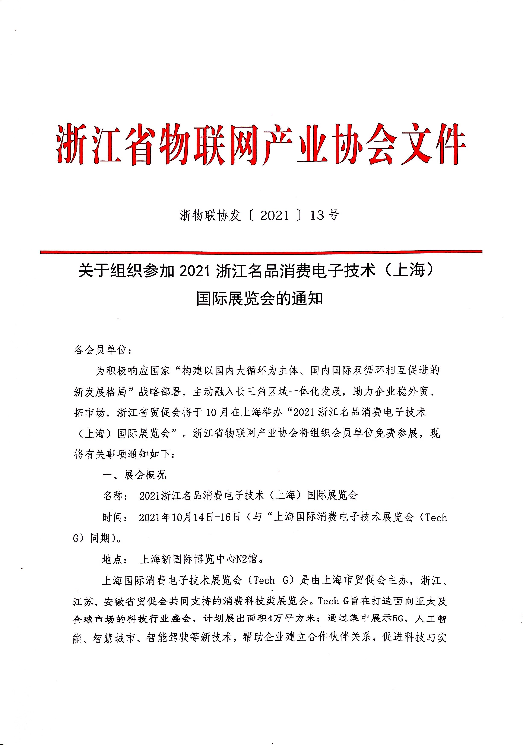
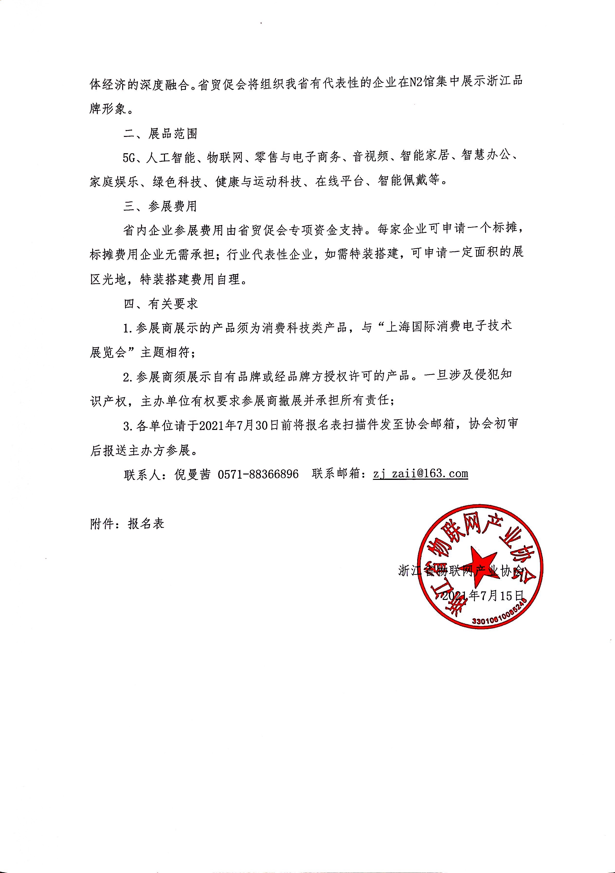
附件
2021浙江名品消费电子技术（上海）国际展览会
报名表

公司名称  （全称） | 中文：
 | 英文：
地址 | 中文：
 | 英文：
企业官网
联系人 |  | 职务
联系电话 |  | 邮箱
企业简介
展品描述
我公司申请：
□标准展位一个（9平方米/个）
□光地 平方米
其它要求：

备注：1.行业代表性企业，如需特装搭建，可申请一定面积的展区光地，特装搭建费用自理；2. 参展商须展示自有品牌或经品牌方授权许可的产品；一旦涉及侵犯知识产权，主办单位有权要求参展商撤展并承担所有责任。

申请单位(盖章)：

